附件2

**培训缴费流程**

我校已开通支付宝网上缴费功能，本缴费系统暂不支持信用卡，请使用借记卡支付。收到的电子发票为“增值税普通发票”。

步骤1：打开支付宝扫一扫，扫描下图二维码



步骤2：在弹出页面中输入报名所用身份证号和手机号

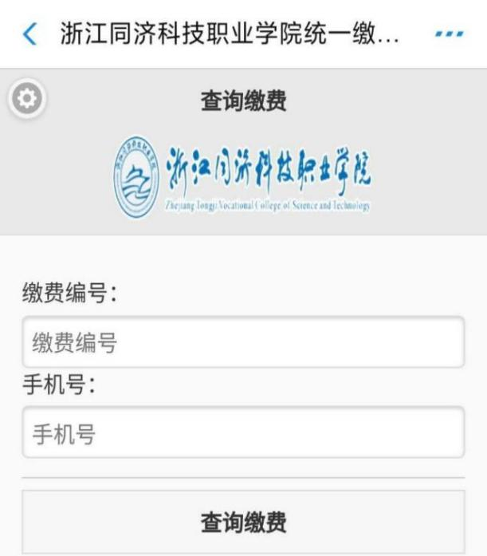

**输入报名所用身份证号**

**输入报名所用手机号码**

步骤3：①点击“查询缴费”，按提示完成缴费。

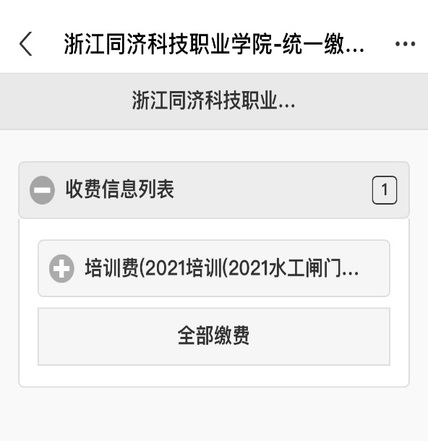

②并选择开票方式，选择企业或个人，填写单位名称，税号等信息

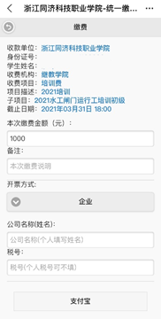

步骤4：3月14日缴费截止后，4月30日前会通过提交的手机号码发送电子发票信息。